DISPOSITIVI DI PROTEZIONE INDIVIDUALE

ALL. VIII D.LGS 81/2008

PRIMA CATEGORIA
D.P.I di progettazione semplice per danni fisici di lieve entità (GUANTI, OCCHIALI E VISIERE... per danni fisici di lieve entità )

SECONDA CATEGORIA
Non appartengono alle altre due categorie (SCARPE ANTINFORTUNISTICHE...)

TERZA CATEGORIA
D.P.I di progettazione complessa per rischi di morte o lesione grave (D.P.I PER CADUTE DALL’ALTO, GUANTI IGNIFUGHI...)
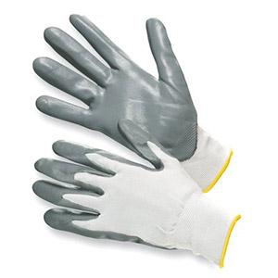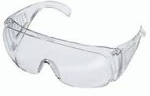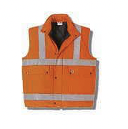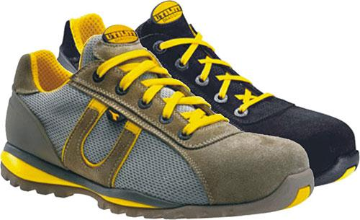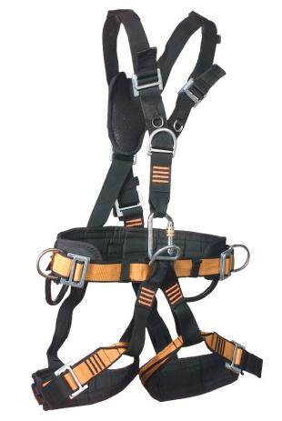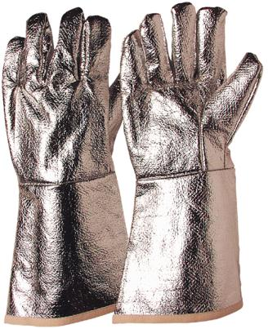

ELENCO DEI DPI:

PROTEZIONE DELLA TESTA:

Quando si usano? | Quali sono?
- Lavori edili  - Lavori su ponti d’acciaio  - Lavori in fossati, trincee, pozzi e gallerie  - Lavori in terra e in roccia  - Lavori in miniere sotterranee  - Lavori su montacarichi, gru e nastri trasportatori  - Lavori nei pressi di altiforni, acciaierie ...  - Lavori in forni industriali  - Smistamento ferroviario | - Caschi di protezione per l’industria  - Copricapo leggero per proteggere il cuoio capelluto

PROTEZIONE DEGLI OCCHI
Quando si usano? | Quali sono?
- Lavori saldatura, molatura, tranciatura  - Lavori di mortasatura e scalpellatura  - Lavorazione e finitura di pietre  - Uso di estrattori di bulloni  - Impiego macchine asportatrucioli  - Fucinatura a stampo  - Operazioni di sabbiatura  - Manipolazione prodotti acidi, alcalini  - Impiego pompe a getto liquido  - manipolazione masse incandescenti fuse o lavori in prossimità di esse | - Occhiali a stanghette  - Occhiali a maschera  - Occhiali di protezione contro raggi X, Laser, radiazioni UV, infrarosse, visibili  - Schermi facciali  - Maschere e caschi per saldatura

PROTEZIONE DELL’UDITO

Quando si usano? | Quali sono?
- Lavorazioni superiori a 80 dB(A)  - Lavori nelle vicinanze di presse per metalli  - Lavori che utilizzano utensili pneumatici  - Attività del personale a terra di aeroporti  - Battitura di pali e costipazione del terreno  - Lavori nel legname e nei tessili | - Tappi per le orecchie  - Cuffie  - Cuffie con attacco per ricezione a bassa frequenza  - DPI contro il rumore con apparecchi di intercomunicazione  - Caschi

PROTEZIONE DELLE VIE RESPIRATORIE
Quando si usano? | Quali sono?
- lavorazioni con produzione di polveri  - Lavori in contenitori, in vani ristretti e in forni industriali riscaldati a gas  - Attività di bonifica amianto  - Verniciatura a spruzzo | - Apparecchi antipolvere, antigas e contro polveri radioattive  - Apparecchi isolanti a presa d’aria  - Apparecchi respiratori con maschera per saldatura amovibile  - Apparecchi e attrezzature per sommozzatori

PROTEZIONE DEGLI ARTI SUPERIORI

Quando si usano? | Quali sono?
- Manipolazione prodotti acidi, alcalini, disinfettanti, detergenti corrosivi  - Lavori che comportano la manipolazione di oggetti caldi  - Lavori di saldatura  - Operazioni di disossamento e di  - squartamento nei macelli  - Manipolazione di oggetti con spigoli vivi  - Attività protratta di taglio col coltello | - Guanti contro le aggressioni meccaniche (perforazioni, tagli, vibrazioni ...), contro le aggressioni chimiche, per elettricisti e antitermici;  - Fasce di protezione dei polsi  - Guanti a mezze dita  - Manopole

PROTEZIONE DEGLI ARTI INFERIORI
Quando si usano? | Quali sono?
- Lavori di rustico, di genio civile e lavori stradali  - Lavori su impalcatura  - Lavori in cantieri edili  - Lavori su ponti d’acciaio, altiforni, laminatoi, gru  - Lavori di manutenzione  - Lavori in cave  - Movimentazione e stoccaggio merce  - Manipolazione blocchi carni surgelate  - Lavori agroforestali | - Scarpe basse, scarponi, stivali di sicurezza  - Scarpe a slacciamento rapido  - Scarpe con protezione supplementare della punta del piede  - Scarpe e soprascarpe con suola anticalore o antiperforazione  - Scarpe, stivali e soprastivali di protezione contro il calore  - Scarpe, stivali e soprastivali di protezione contro il freddo  - Scarpe, stivali e soprastivali di protezione contro le vibrazioni

PROTEZIONE ANTI-CADUTA

Quando si usano? | Quali sono?
- Lavori in quota (h > 2,00 mt)  - Per arrestare l’eventuale caduta di una persona provocando minor danni possibili. | - Imbracature

